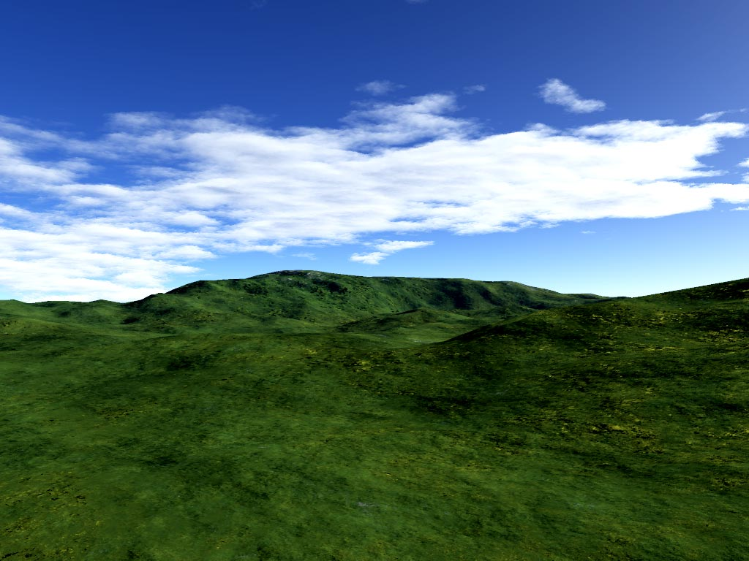

Gleann na Gaeilge
Ainm: Síofra Ní Riain

Stádas: Go maith

Uimhir theileafóin: 085 – 54821569

Náisiúntacht: Spáinneach

Áit dhúchais: Barcelona

Áit chónaithe: Baile Átha Cliath

Áiseanna sa cheantar: Ollmhargadh, leabharlann, teach tábhairne.

Seoladh: 113 Baile na nGlaschnoc, Baile Átha Cliath 12.

Stádas pósta: Singil

Teaghlach: Tá ceathrar i mo theaghlach, mé féin, mo thuismitheoirí agus mo dheirfiúr.

Lóistín: Teach dhá stór leathscoite

Cur síos ar an teach/árasán: Tá ceithre sheomra codlata, seomra folctha, cistin, seomra suí agus leithreas sa teach.

Caitheamh aimsire: Tá suim mhór agam sa cheol, go háirithe rac-cheol. Seinnim an giotár.

Cur síos ar ghnáthlá: Éirím ag 7.15, téim ag rith, tosaím obair ag 9.30. Críochnaím ag 5.30. Ithim dinnéar agus buailim le mo chairde sa tráthnóna.

Scileanna: Tá ceol agam agus tá scileanna maithe ríomhaireachta agam. Níl tiomáint agam ach táim ag foghlaim.

Teangacha: Tá ceithre cinn agam. Tá Béarla líofa agam, tá Gaeilge líofa agam, tá Spáinnis mhaith agam agus tá beagán Fraincise agam.

Post: Is aistritheoir mé.

Ionad oibre: Oifigí TG4.

Stádas fostaíochta: Tá post páirtaimseartha agam.

Rogha bia: Ithim glasraí ach ní ithim feoil.

Tinneas agus gortuithe:

Rogha d’éadaí:

Saoire is fearr:

Aimsir is fearr leat:

Comhairle:

Ócáidí:

Gleann na Gaeilge

Ainm: Cillian Ó Riain

Stádas: Go maith

Uimhir theileafóin: 085 – 54821569

Náisiúntacht: Spáinneach

Áit dhúchais: Barcelona

Áit chónaithe: Baile Átha Cliath

Áiseanna sa cheantar: Ollmhargadh, leabharlann, teach tábhairne.

Seoladh: 113 Baile na nGlaschnoc, Baile Átha Cliath 12.

Stádas pósta: Singil

Teaghlach: Tá ceathrar i mo theaghlach, mé féin, mo thuismitheoirí agus mo dheirfiúr.

Lóistín: Teach dhá stór leathscoite

Cur síos ar an teach/árasán: Tá ceithre sheomra codlata, seomra folctha, cistin, seomra suí agus leithreas sa teach.

Caitheamh aimsire: Tá suim mhór agam sa cheol, go háirithe rac-cheol. Seinnim an giotár.

Cur síos ar ghnáthlá: Éirím ag 7.15, téim ag rith, tosaím obair ag 9.30. Críochnaím ag 5.30. Ithim dinnéar agus buailim le mo chairde sa tráthnóna.

Scileanna: Tá ceol agam agus tá scileanna maithe ríomhaireachta agam. Níl tiomáint agam ach táim ag foghlaim.

Teangacha: Tá ceithre cinn agam. Tá Béarla líofa agam, tá Gaeilge líofa agam, tá Spáinnis mhaith agam agus tá beagán Fraincise agam.

Post: Is aistritheoir mé.

Ionad oibre: Oifigí TG4.

Stádas fostaíochta: Tá post páirtaimseartha agam.
Rogha bia: Ithim glasraí ach ní ithim feoil.
Tinneas agus gortuithe:

Rogha d’éadaí:

Saoire is fearr:

Aimsir is fearr leat:

Comhairle:

Ócáidí:

Treoracha don mhúinteoir

Próifíl fhíorúil Labhairt

Le múineadh

Ábhar an aonaid

Moltaí

- Mínigh don rang go mbeidh orthu próifíl fhíorúil a chruthú agus go mbeidh siad ag cur leis an bpróifíl a fhad is a théann an rang ar aghaidh.

- Taispeáin an ceann samplach dóibh. Inis dóibh go seolfaidh tú an ceann samplach chucu agus go mbeidh orthu cur leis gach seachtain.

- Tabharfar moltaí dóibh gach seachtain faoin eolas atá le cur sa phróifíl (seoladh, náisiúntacht, clann, caitheamh aimsire, srl).

- Roghnóidh siad pictiúr/grianghraf le cur sa phróifíl agus cuirfidh siad leis an eolas sa phróifíl ó sheachtain go seachtain. Ní gá dóibh a sonraí pearsanta féin a úsáid. D’fheadfaidís a samhlaíocht a úsáid agus próifíl bhréagach a chruthú.

- Tar éis Thopaic 1, mar shampla, cruthóidh siad ainm breá Gaelach dóibh féin, stádas (conas atá siad) agus uimhir theileafóin. I ndiaidh gach ranga, cuirfidh siad leis an eolas atá sa phróifíl. Mar shampla, tar éis Thopaic 2, cuirfidh siad náisiúntacht, agus seoladh srl. leis (tabharfaidh an múinteoir na teidil nua dóibh bunaithe ar an méid a chlúdófar sa rang).

- D’fhéadfá úsáid a bhaint as an bpróifíl ag tús an ranga gach seachtain mar chuid de na gníomhaíochtaí dul siar, ar an ábhar a clúdaíodh go dtí sin. Bheadh orthu siúl thart agus iad féin a chur in aithne do gach duine sa rang, ag baint úsáide as an eolas atá sa phróifíl.

